1. Tổng quan Kiến trúc Hệ thống (Bức tranh lớn)
Nhân viên Sale AI của bạn sẽ hoạt động theo luồng sau:
- Khách hàng nhắn tin: "Tư vấn cho anh loại kệ để kho gia đình, tải trọng tầm 100kg, giá dưới 1 triệu nhé. À phí ship về Cầu Giấy bao nhiêu?"
- Bộ phận Phân luồng (Agent Router): AI sẽ đọc câu này và nhận ra có 2 ý. Nó sẽ tự động tách việc:
  - Ý 1 (Tìm sản phẩm): Sinh ra lệnh truy vấn vào Database SQL để quét chính xác các mã kệ kho < 1 triệu, tải > 100kg.
  - Ý 2 (Hỏi chính sách): Chuyển câu hỏi thành Vector, đâm thẳng vào Vector Database để lôi chính sách giao hàng ra.
- Bộ phận Tổng hợp (LLM Core): Nhận kết quả từ cả SQL (danh sách sản phẩm) và Vector DB (chính sách ship), LLM (như Llama hoặc GPT) sẽ nhào nặn lại thành một câu trả lời duyên dáng, chuẩn mực để gửi lại khách.
- Bộ phận Giám sát (LLMOps & Dashboard): Toàn bộ đoạn chat, thời gian AI phản hồi, tỷ lệ chốt sale sẽ được ghi log lại. Sau này, bạn có thể dễ dàng kéo luồng data này về và trực quan hóa lên các dashboard để theo dõi hiệu quả kinh doanh.

Roadmap
📋 KẾ HOẠCH TRIỂN KHAI END-TO-END (ROADMAP CHI TIẾT)
Dự án này sẽ được chia làm 6 Phase (Giai đoạn). Tích hợp thẳng các góp ý của m vào đúng vị trí để code một mạch không bị vấp.
🧱 Phase 1: Khởi tạo & Định nghĩa Domain (Domain-Driven Setup)
Xây dựng bộ khung xương vững chắc, định nghĩa rõ ràng các kiểu dữ liệu.
- Task 1.1: Setup .env (Gemini, LangSmith, SQL URL, Redis/Postgres URL).Nhiệm vụ 1.1: Thiết lập .env (Gemini, LangSmith, SQL URL, Redis/Postgres URL).
- Task 1.2: Code src/core/config.py và src/core/exceptions.py.
- Task 1.3: Code src/models/. Dùng Pydantic định nghĩa Product, ChatRequest, ChatResponse, và LLMOutput (đảm bảo AI nhả data đúng format).
🧬 Phase 2: Hybrid Data Pipeline & Sync Strategy 🌟 (Điểm nhấn của m)
Xây dựng ống nạp dữ liệu và cơ chế giữ cho não bộ AI luôn update theo SQL.
- Task 2.1 - Ingestion: Code src/processing/langchain_ingestion.py. Cắt văn bản bằng SemanticChunker, nạp vào ChromaDB. Đồng thời build một index BM25 (dùng file json/pickle) lưu song song với Chroma.
(Nếu chỉ dùng Vector (ChromaDB), AI sẽ tìm theo "ngữ nghĩa" (Semantic). Nhưng trong E-commerce, khách hay gõ chính xác mã sản phẩm hoặc từ khóa cứng (như "1 đổi 1", "Jailbreak"). Nếu chỉ dùng Vector, nó có thể tìm trượt. Giải pháp chuẩn Enterprise là kết hợp ChromaDB (Não phải - Cảm thụ ý nghĩa) và BM25 (Não trái - Khớp chính xác từ khóa).
- Task 2.2 - Sync Logic: Code src/processing/sync_handler.py. Viết một hàm (có thể gọi qua cronjob hoặc API endpoint) để quét SQL Server: "Sản phẩm nào vừa đổi giá? -> Chạy lệnh update metadata price trong ChromaDB ngay lập tức".
Bây giờ chúng ta xử lý một bài toán cực kỳ đau đầu trong E-commerce: Dữ liệu phân mảnh.
- Dữ liệu tĩnh (Chính sách, Mô tả dài dòng) -> Nằm ở ChromaDB.
- Dữ liệu động (Giá, Tồn kho, Trạng thái) -> Nằm ở SQL Server.
Nếu hôm nay Admin vào SQL Server đổi giá cái "Tai nghe Sony" từ 3.5 củ xuống 3 củ, mà ChromaDB không biết, thì con LLM nhặt data cũ lên tư vấn sẽ bị khách chửi ngay.
Ta cần một file Sync Handler. Kịch bản là: Hệ thống sẽ quét SQL Server, lấy giá mới nhất và "đắp" vào Metadata của ChromaDB.
⚔️ Phase 3: Cơ sở dữ liệu & Chế tạo vũ khí (DB & Tools)
Mở kết nối DB và trang bị đồ chơi cho Agent.
- Task 3.1: Code src/database/vector_db.py và src/database/relational_db.py.
- Task 3.2: Code src/tools/. Tạo check_stock, check_price, get_promotions bọc bằng @tool của LangChain. Test độc lập từng tool.
🧠 Phase 4: Trái tim LCEL (The Advanced Engine) 🌟 (Điểm nhấn của m)
Phần cốt lõi khó nhất, ghép nối tư duy của AI.
- Task 4.1 - Memory: Code src/engine/memory.py dùng PostgresChatMessageHistory lưu hội thoại vĩnh viễn.
- Task 4.2 - Hybrid Retriever: Code src/engine/retriever.py. Dùng EnsembleRetriever kết hợp sức mạnh của BM25Retriever (từ khóa) và Chroma (ngữ nghĩa) với tỷ lệ 0.4 - 0.6.
- Task 4.3 - Router & Handoff: Code src/engine/router.py. Phân ra các luồng: RAG thường, Agent (Tools), Chitchat. Thêm logic nhận diện ý định cãi nhau/gặp nhân viên để đẩy vào luồng Human Handoff.
🛡️ Phase 5: Nghiệp vụ & Lớp khiên bảo vệ (Services & Guardrails) 🌟 (Điểm nhấn của m)
Gói bộ não lại, kiểm duyệt đầu ra.
- Task 5.1 - Guardrails: Code src/engine/guardrails.py. Viết Regex hoặc dùng 1 LLM nhỏ xíu để check: Có nói giá 0đ không? Có nói bậy không? Có recommend mua web khác không? Nếu vi phạm -> Trả về câu xin lỗi an toàn.
- Task 5.2 - Chat Service: Code src/services/chat_service.py nối LCEL chain. Nhận request -> Nạp Memory -> Gọi Router -> Sinh text -> Lọc qua Guardrails -> Trả kết quả.
- Task 5.3: Mở src/api/routes.py (FastAPI).
💻 Phase 6: Giao diện, MLOps & Deploy (UI & Monitoring)
Đưa ra ánh sáng cho khách hàng xài và theo dõi.
- Task 6.1: Bật LangSmith tại monitoring/langsmith_tracer.py.
- Task 6.2: Code frontend/app.py (Streamlit). Cập nhật UI: Nếu API trả về cờ "HANDOFF", lập tức render một nút to đùng "📞 Gặp Tư vấn viên thật" lên màn hình.
- Task 6.3: Viết docker-compose.yml để đóng gói toàn bộ Frontend, Backend, Redis, SQL chạy chung 1 nút bấm.

🚀 PHẦN 2: NHỮNG MẢNH GHÉP CÒN THIẾU CHO ENTERPRISE (HƯỚNG PHÁT TRIỂN)
Để mang hệ thống này deploy lên server thực tế phục vụ khách hàng, chúng ta cần nâng cấp các module sau:
1. Quản lý Bộ nhớ Hội thoại (Multi-turn Memory)
- Hiện trạng: Bot đang trả lời theo kiểu "hỏi câu nào xào câu đấy". Khách hỏi "Cái kệ này giá bao nhiêu?", bot trả lời xong, khách hỏi tiếp "Có màu đen không?", bot sẽ quên mất "cái kệ này" là cái nào.
- Giải pháp: Cần xây dựng cơ chế lưu trữ Context trong Backend. Tận dụng session_id để kéo lịch sử 5 câu chat gần nhất nạp vào Prompt trước khi gửi cho Gemini, giúp bot duy trì mạch giao tiếp tự nhiên.
2. Đồng bộ hóa Dữ liệu Tự động (Data Sync)
- Hiện trạng: ChromaDB và SQL Server đang được bơm dữ liệu một lần bằng tay. Nếu cửa hàng nhập về một mẫu kệ sắt mới, SQL Server có thể cập nhật, nhưng ChromaDB chưa biết để tìm kiếm.
- Giải pháp: Viết một luồng (Cronjob hoặc Webhook). Mỗi khi có sản phẩm mới thêm vào kho SQL, hệ thống tự động chạy Embedding và đẩy bản ghi mới đó vào ChromaDB.
3. Trực quan hóa Dữ liệu Kinh doanh (Business Intelligence)
- Hiện trạng: File chat_logs.csv đang nằm im trong ổ cứng.
- Giải pháp: Kéo file log này thẳng vào Power BI. Dựng các Dashboard phân tích: Khung giờ nào khách hay hỏi về kệ? Tỷ lệ bot báo "Hết hàng" là bao nhiêu %? Thời gian phản hồi trung bình của hệ thống là bao nhiêu giây? Từ đó tối ưu hóa việc nhập hàng.
4. Chuẩn hóa MLOps & Triển khai (CI/CD)
- Hiện trạng: Đang chạy local bằng các script Python rời rạc.
- Giải pháp: Đóng gói toàn bộ hệ thống (API, Frontend) bằng Docker. Thiết lập pipeline CI/CD để tự động test code và deploy lên Cloud (như AWS, GCP hoặc Azure). Thiết lập thêm hệ thống cảnh báo nếu API FastAPI bị chết.
5. Chức năng Thực thi Giao dịch (Actionable UI)
- Hiện trạng: Nút "Thêm vào giỏ" trên giao diện hiện tại chỉ là HTML/CSS hiển thị cho đẹp, bấm vào chưa có tác dụng.
- Giải pháp: Cần kết nối các nút này với API Giỏ hàng thực tế của Website. Khi khách bấm, thông tin mã ASIN sẽ được đẩy vào Session giỏ hàng để họ tiến hành thanh toán.

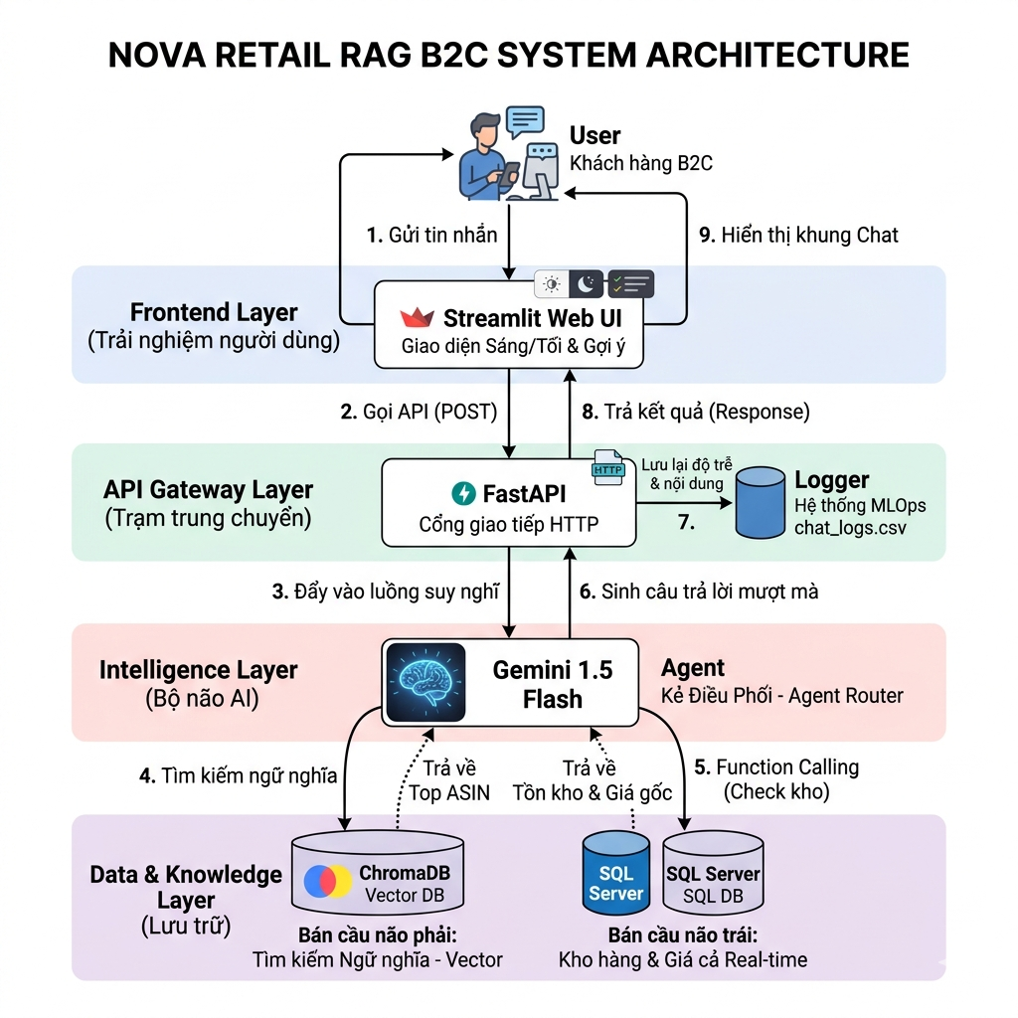

WORKFLOW
Hệ thống của chúng ta hoạt động theo một quy trình khép kín và bảo mật nghiêm ngặt (Guardrails) để đảm bảo không bao giờ báo sai giá cho khách:
- Bước 1: Tiếp nhận yêu cầu (Frontend): Khách hàng tương tác trên giao diện Streamlit (nhập câu hỏi mới hoặc bấm vào nút gợi ý). Giao diện hiển thị trạng thái "Đang suy nghĩ...".
- Bước 2: Giao tiếp hệ thống (API): Streamlit đóng gói câu hỏi và session_id gửi xuống Backend FastAPI thông qua giao thức HTTP POST. Lúc này, FastAPI bắt đầu "bấm giờ".
- Bước 3: Kích hoạt AI (Agent Router): FastAPI chuyển câu hỏi vào cho class B2CSalesAgent. Gemini 1.5 Flash bắt đầu nhận phân tích ý định của khách hàng.
- Bước 4: Truy xuất Ngữ nghĩa (ChromaDB): Agent dịch câu hỏi của khách thành Vector, sau đó quét trong kho ChromaDB để tìm ra 2 sản phẩm (mã ASIN) có mô tả và danh mục phù hợp nhất với nhu cầu (Ví dụ: khách hỏi "kệ rẻ", ChromaDB sẽ tìm những kệ có chữ "giá tốt" hoặc "nhỏ gọn").
- Bước 5: Kiểm chứng Thực tế (SQL Server Function Calling): Đây là bước quan trọng nhất. Gemini không được phép lấy giá trong ChromaDB để trả lời ngay. Nó bắt buộc phải dùng công cụ get_realtime_info, mang 2 mã ASIN vừa tìm được chạy thẳng vào SQL Server để hỏi: "Mã này giá hôm nay bao nhiêu? Còn hàng không?"
- Bước 6: Tổng hợp & Phản hồi (LLM Generation): Sau khi có sự thật tuyệt đối từ SQL Server (Ví dụ: Sản phẩm A còn 15 cái giá 79$, Sản phẩm B hết hàng), Gemini mới bắt đầu soạn thảo câu trả lời bằng ngôn ngữ tự nhiên, xưng "em" và gọi "anh/chị" theo đúng System Prompt.
- Bước 7: Ghi chép & Giám sát (MLOps Logger): FastAPI nhận được câu trả lời từ Gemini. Nó chốt thời gian phản hồi (Response Time), sau đó ghi toàn bộ lịch sử (Thời gian, Session, Câu hỏi, Câu trả lời, Độ trễ) vào file chat_logs.csv để phục vụ làm báo cáo Power BI sau này.
- Bước 8: Hiển thị kết quả: FastAPI gửi JSON về lại cho Streamlit. Streamlit vẽ ra một khung Chat Bubble cực đẹp kèm theo các nút chốt sale "Thêm vào giỏ" để khách hàng thao tác.

Build lại system RAG with Langchain- Workflow
2. Kế hoạch "Đập đi xây lại" với LangChain (Bỏ Native SDK)
T sẽ dùng cú pháp LCEL (LangChain Expression Language) mới nhất để dựng luồng. Hệ thống mới của chúng ta sẽ được chia thành các phase cực kỳ rõ ràng:
- Phase 1: Advanced Data Ingestion (Nạp dữ liệu thông minh)
  - Dùng Document Loaders của LangChain để đọc file chính sách bảo hành, đổi trả (PDF/Txt).
  - Dùng bộ cắt SemanticChunker để chia nhỏ văn bản không bị đứt đoạn ngữ nghĩa.
  - Nạp vào VectorDB (Chroma) kèm theo Metadata (Category, Price) để sau này filter.
- Phase 2: Trái tim hệ thống - The Router (Điều phối viên)
  - T sẽ setup một RunnableBranch (hoặc LangGraph) để chia luồng y hệt ảnh m gửi.
  - Luồng 1 (Chitchat/General): Khách hỏi thời tiết, chào hỏi -> LLM trả lời vui vẻ.
  - Luồng 2 (Policy/FAQ): Khách hỏi "Chính sách bảo hành kệ gỗ" -> Chạy luồng Retrieval lấy text từ Chroma.
  - Luồng 3 (Real-time Product/Sales): Khách hỏi mua kệ, check giá -> Gọi LangChain Agent dùng Tool chọc vào SQL Server.
- Phase 3: Advanced Retrieval Pipeline (Ống xả truy xuất)
  - Setup EnsembleRetriever: Kết hợp sức mạnh tìm kiếm từ khóa và tìm kiếm ngữ nghĩa.
  - Setup ContextualCompressionRetriever: Để bóp gọn và Re-rank lại dữ liệu trước khi nhét vào miệng con LLM, đảm bảo câu trả lời chuẩn xác nhất.
- Phase 4: Tích hợp Memory (Bộ nhớ hội thoại)
  - Dùng ConversationBufferMemory hoặc ChatMessageHistory của LangChain để con bot nhớ được khách vừa hỏi kệ màu gì ở câu trước.
- Phase 5: Frontend UI chuẩn E-commerce
  - Nâng cấp giao diện Streamlit cũ để nó trông giống một widget chat trượt từ cạnh màn hình ra (như ảnh Shopee m gửi).

